Information
TOURNOI DE FOOT AQUATECH-LIMOGES
L’association Aquatech-Limoges organise son traditionnel tournoi de foot le Jeudi 15 Novembre 2018. !
La manifestation aura lieu au SUAPS de Limoges. L’accueil se fera à partir de 14h30 sur les terrains stabilisés au SUAPS (site de La Borie) pour un début des hostilités à 14h45.
NB : Si vous souhaitez participer à cette journée sans vous inscrire au tournoi vous êtes les bienvenus.
Tout au long de la journée vous pourrez goûter notre vin chaud et profiter de petites douceurs (madeleines, chocolat, pain d’épice…) pour vous maintenir en forme.
Nous partagerons un moment convivial autour d’un apéritif en fin d’après-midi/début de soirée pour la remise des prix dans les locaux du GRESE (Bât C). Ce sera également le moment pour vous d’échanger dans l’indémodable tour de table.
Tarifs : 3€ Pour les non-adhérents
Gratuit pour les Adhérents (Adhésion 2€ pour les étudiants)
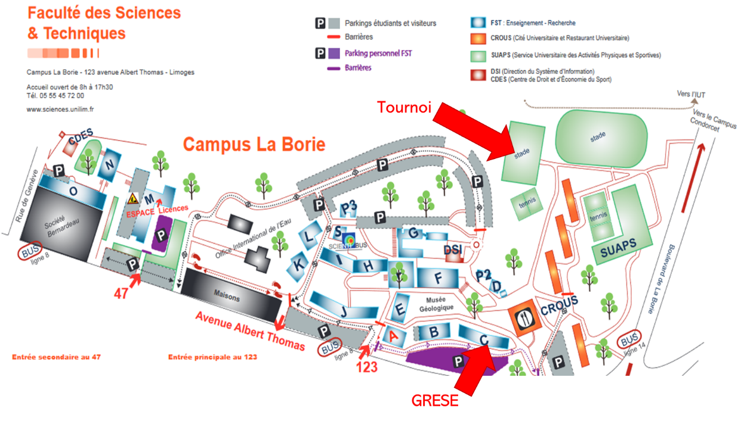

Règlement pour le Tournoi :
Les équipes doivent être composées de minimum 6 personnes et de préférence mixtes. Les matchs auront une durée de 12min au total (2x6min). Crampons interdits.
Fiche d’inscription¹ à retourner au plus tard le 13 Novembre 2018 par mail ou en direct à :
Robin GUIBAL – 123 av Albert Thomas 87000 LIMOGES – aquatechlimoges@gmail.com

FICHE D’INSCRIPTION
Nom, Prénom :
Adresse :
Tel :
Profession :
 | FOOT | Nom chef d’équipe² | Nom de l’équipe
 | SUPPORTER

Si vous n’avez pas d’équipe/coéquipier n’hésitez pas à nous le communiquer nous essayerons de constituer des équipes le jour même ou de vous mettre en contact avec une/des personne(s) dans la même situation.
Autorisation DROIT A L’IMAGE
Je soussigné :
Adresse complète :

Accepte d’être pris en photo lors du tournoi de foot organisé le 15 Novembre par l’association AQUATECH-LIMOGES.
En acceptant, je m’engage à ne faire aucune restriction de mon droit à l’image et de ne demander aucune contrepartie à l’association.
Je donne l’autorisation à AQUATECH-LIMOGES de présenter mon image dans le respect des droits et de ma personne pour toute diffusion et sur tous supports jugés utiles par l’Association. Ces photographies seront utilisées à des fins non commerciales, dans le but de promouvoir l’association (site internet, facebook…).
Signature

